Справка
о проведении Всероссийского дня знаний в
МКОУ «Митлиурибская ООШ» 1 сентября
2017-2017 учебного года
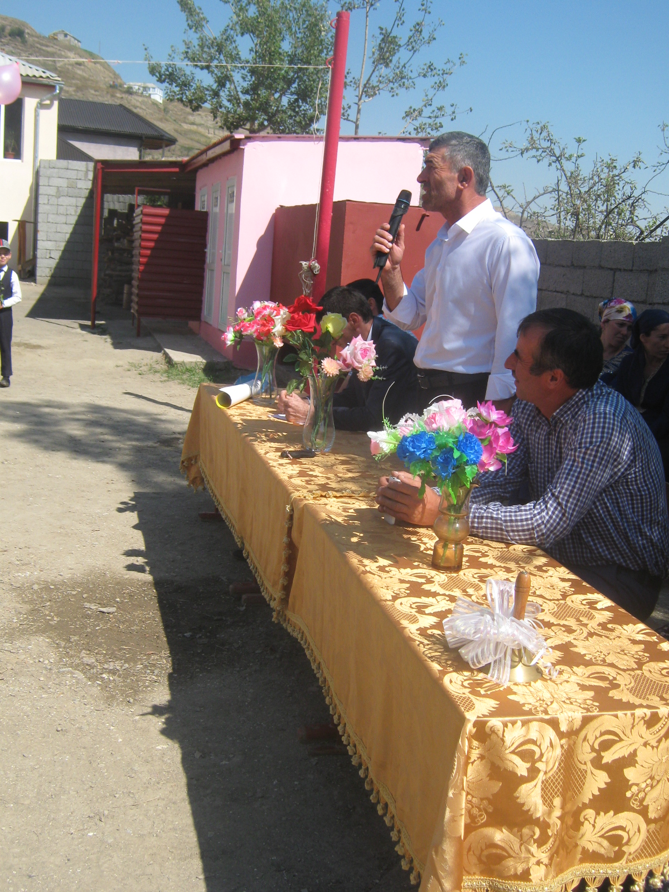

Традиционно 1 сентября в школе прошел праздник «День знаний!»
На торжественной линейке присутствовали 14 учителей, 63 учащегося и 30 родителя. Торжественную линейку открыл директор школы О.М.Ибрагимов. Он обратился с приветственным словом к ученикам, учителям, родителям, гостям. Праздничные мероприятия вели ведущие. Для проведения праздника заранее была подготовлена программа, также была организована концертная программа. Затем выступили первоклассники и девятиклассники с подготовленными стихами. Не оставило их выступление равнодушными никого из присутствующих, 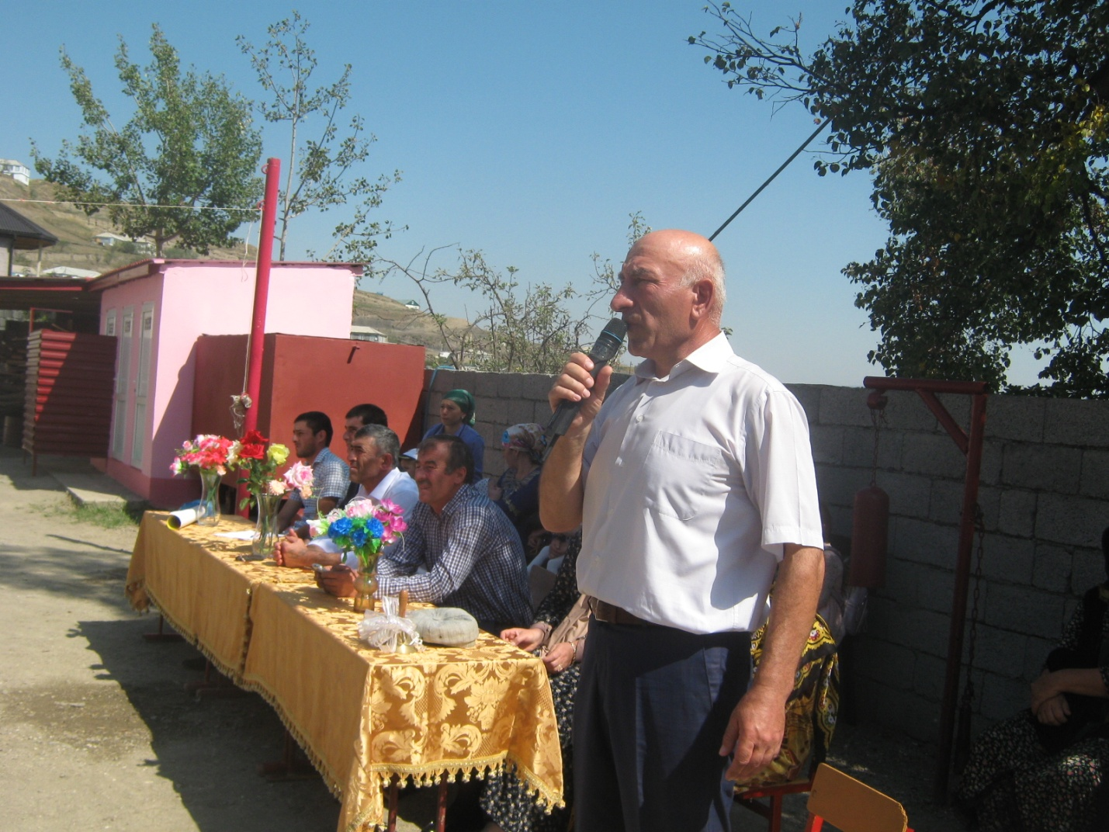
В конце прозвенел первый звонок для первого класса, их встретила публика громкими аплодисментами. Потом они вошли на свой первый в жизни урок. Все классные руководители провели тематические уроки «220-летие имама Шамиля». Во всех кабинетах были оформлены доски, использовалась наглядность. Интересно и увлекательно прошли классные часы и тематические уроки. Прошли уроки безопасности, на которых особое внимание уделялось вопросам безопасного поведения школьников в различных ситуациях (профилактика дорожно-транспортного травматизма, пожаробезопасность, электробезопасность).
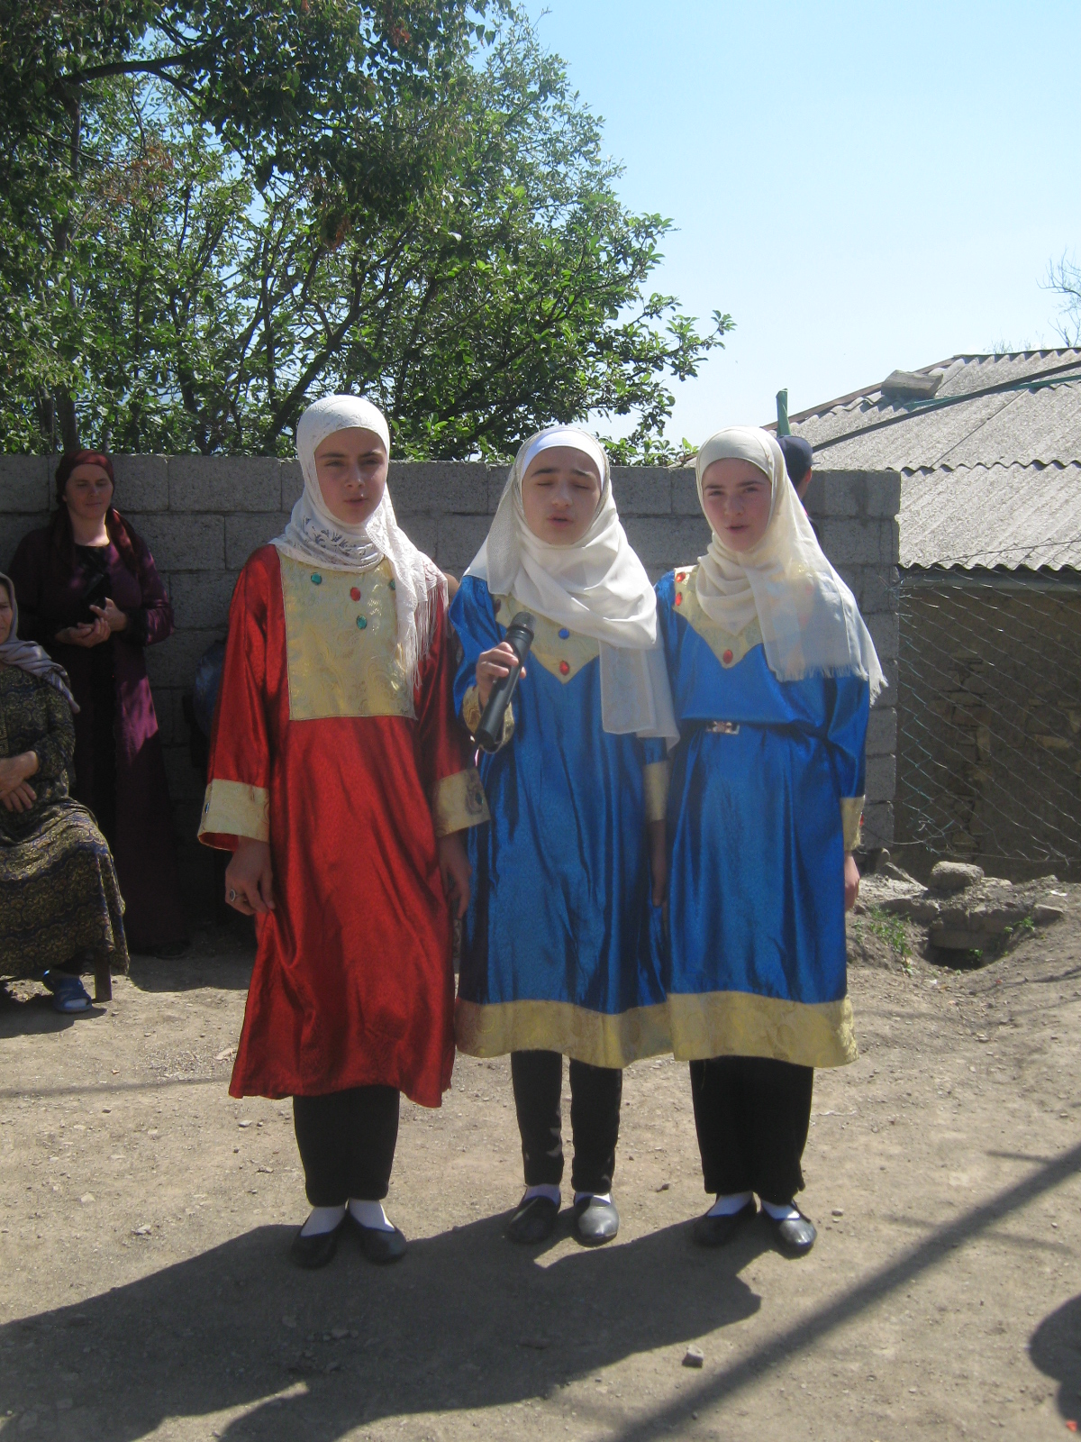
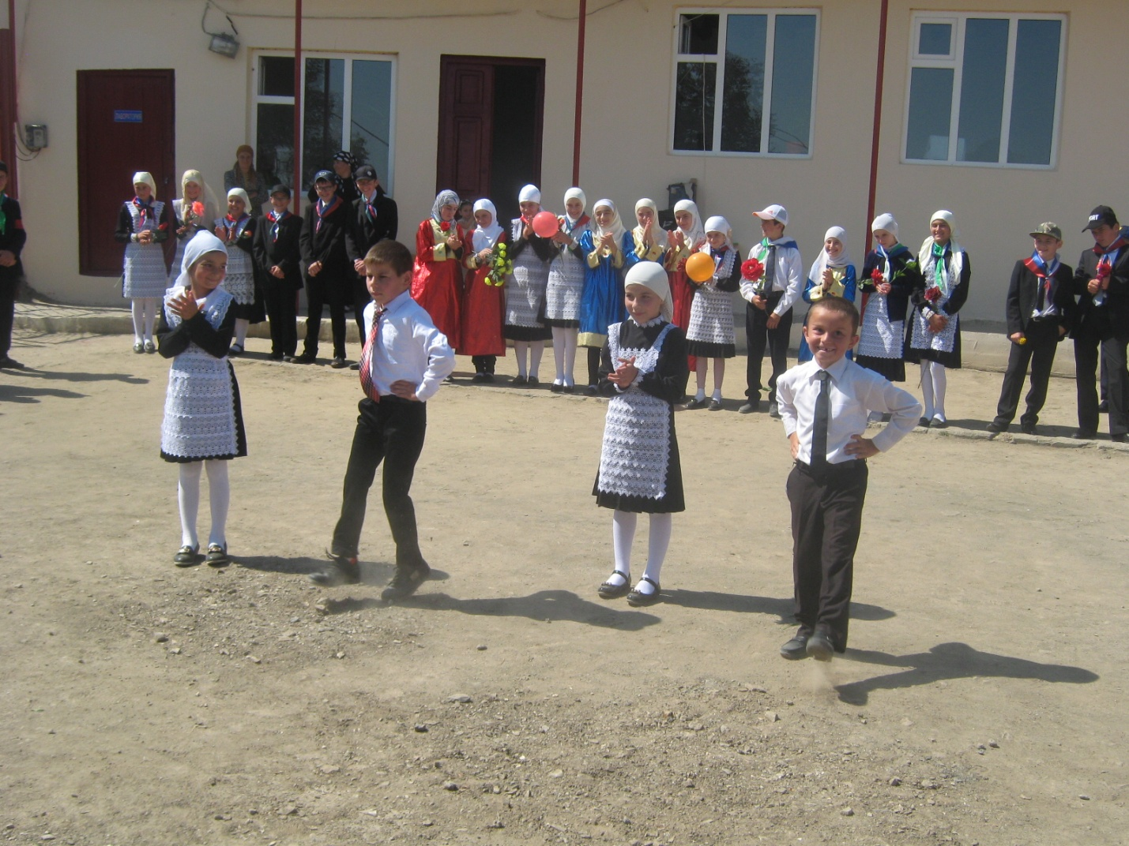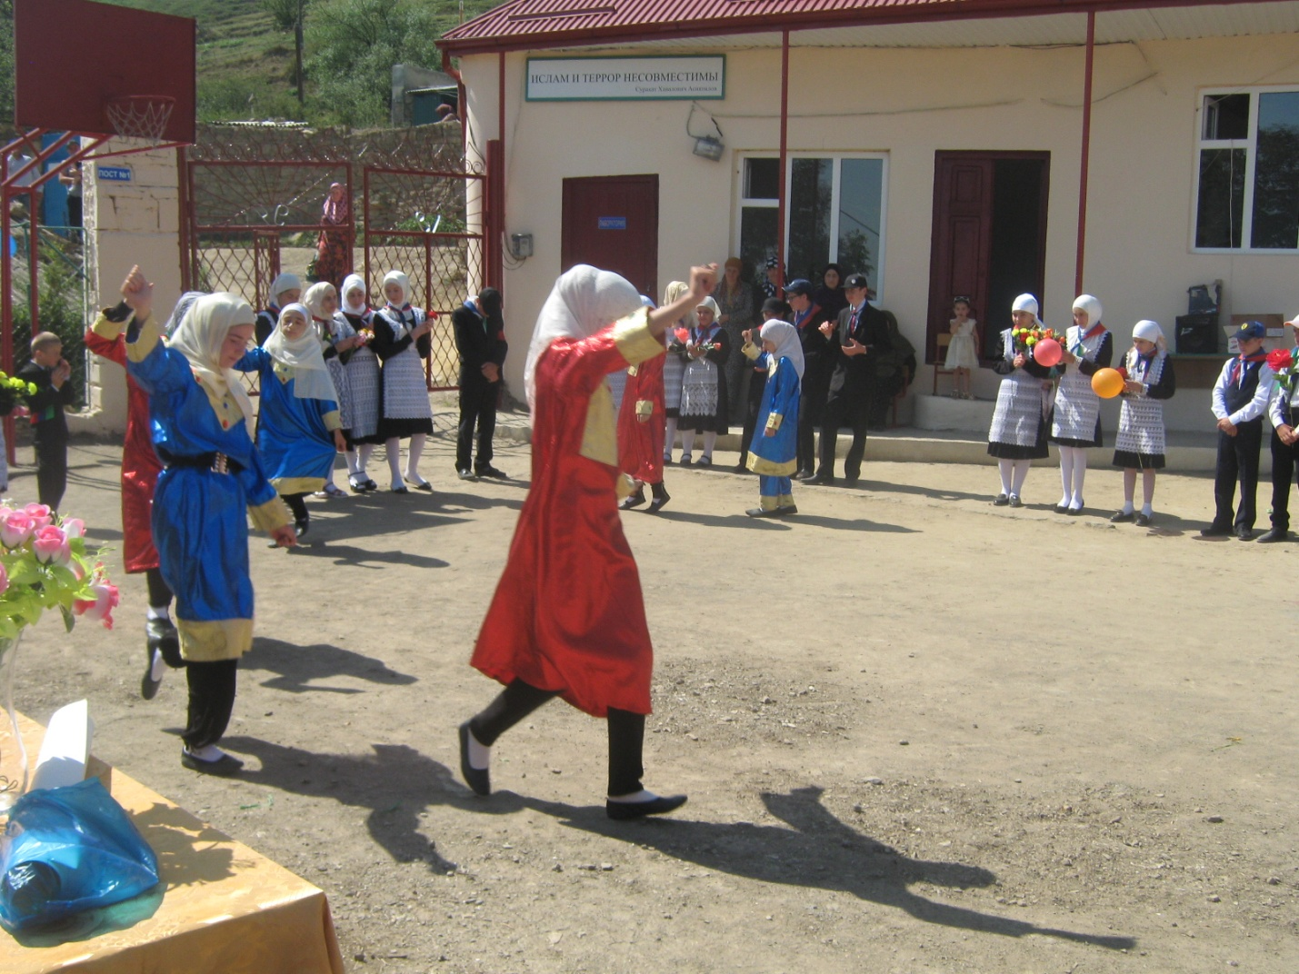
Зам. директора по ВР Ибрагимов И.М.

